«Всемирный день одуванчика»
Подготовила: воспитатель Асеева С. Ф.
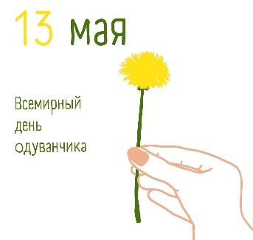
13 мая –Всемирный день одуванчика. Одуванчик – маленькое солнышко, подаренное нам на радость. И мы с ребятами нашей группы 9\13 решили провести день веселых одуванчиков.
В стариной северной сказке говорится, что когда – то одуванчиков нигде – нигде не было. И людям было очень грустно встречать весну без красивых цветов. Вот и попросили они солнце: «Подари нам красивые цветы!» Улыбнулось солнце и послало на землю свои золотые лучи. Опустились эти лучики на весеннюю траву, заиграли солнечными зайчиками и стали веселыми желтыми цветами- одуванчиками. Теперь одуванчики расту по всему земному шару.
Одуванчик – многолетнее растение. Один из самых лучших медоносов, к нему любят прилетать в гости не только пчелы и шмели, но и бабочки. Цветки у этого растения ярко- желтые, если рассматривать вблизи, можно увидеть, что он представляет собой корзинку, в которой плотно – плотно растет множество крошечных желтеньких цветочков. Это веселое растение, где только не растет! На поле, луге, и даже просовывается через камни и асфальт. Когда одуванчик отцветает, на месте желтых цветков появляются воздушные головки из зонтиков – «парашутиков» это созревают плоды, «семянки». Семянок у растения созревают много, они то образуют воздушную белоснежную шапку. Правда, держится эта «шапка» на растении не очень долго – до первого порыва ветра. Дунет и ветер – и семянки срываются с одуванчика и дружной гурьбой отправляются в путешествие по воздушному океану. И лететь они могу, подхваченные воздушными потоками, достаточно долго. А как семянки устают лететь, они садятся на землю и на этом месте, потом появляются новые одуванчики. Так одуванчик, с помощью семянок- путешественниц и расселился по всей нашей планете.
Люди знакомы с одуванчиком с детства. Из соцветий плетут венки наголову, из листьев с цветочками делают гербарий. Из одуванчиков варят даже мед и варенье. Одуванчиковый мед – густой и ароматный. По одуванчикам можно сверять часы. Они раскрываются в шесть часов утра, и закрываются в три часа дня, плюс- минус несколько минут. Мы, вели наблюдение за желтеньким чудом – одуванчиком.
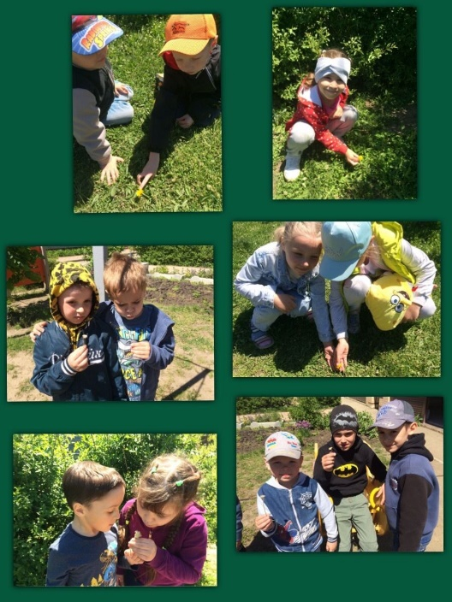
Красивые желтые одуванчики на зеленой траве! Хоть их и много, не стоит их срывать. Одуванчики не будут стоять вазе, они сразу погибнут. Давайте будем беречь цветы, не будем их срывать и сохраним красоту природы, а пчелки, бабочки и муравьи скажут нам спасибо за то, что сберегли для них цветы!
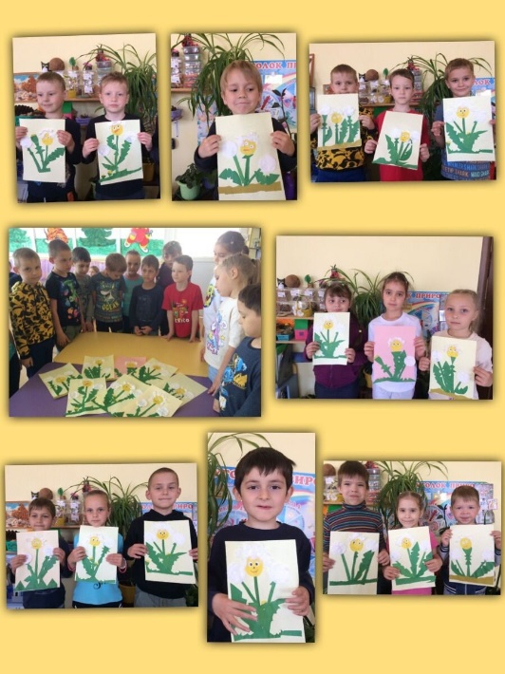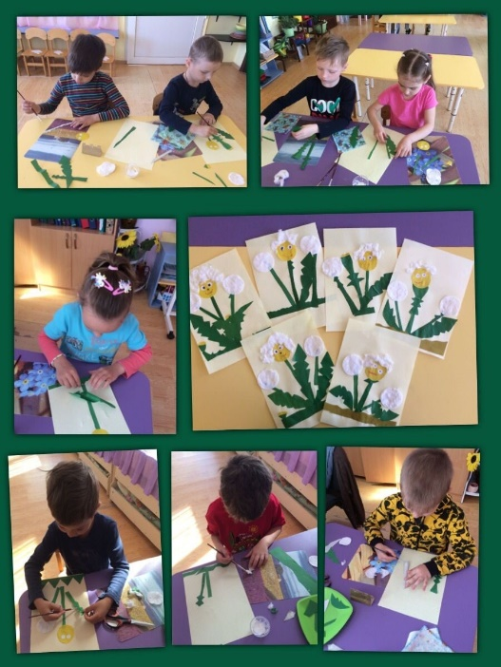
Источник: https://www.maam.ru/obrazovanie/oduvanchikiMAAM.ruMAAM.ru
https://kakoysegodnyaprazdnik.ru/prazdnik/den-oduvanchika/

